RESOLUCIÓN N° 139/24

VISTOS:

Que, doña ...................................................................................... interpone reclamación ante esta Defensoría del Asegurado (DEFASEG) contra ...................., solicitando se le reembolse los gastos de servicios funerarios correspondiente al fallecimiento del asegurado ...................................................................., conforme al SEGURO DE SEPELIO – PÓLIZA No ...................................

Que, la señalada reclamación cumple con los requisitos de materia, cuantía y oportunidad establecidos en el Reglamento de la DEFASEG (http://www.defaseg.com.pe/reglamento).

Que, habiéndosele corrido traslado de la respectiva reclamación, la aseguradora presentó sus descargos y la documentación solicitada.

Que, conforme al Reglamento de la DEFASEG, atendiendo a la cuantía de la reclamación interpuesta, la misma que no supera el importe de US$ 3,000 (o su equivalente en moneda nacional), aquélla pueda ser resuelta por un órgano resolutivo unipersonal, en el presente caso, a cargo del vocal que suscribe.

Que, se invitó a las partes para la audiencia de vista en entorno virtual programada para el 17 de junio de 2024, la que se llevó a cabo con la participación de las partes, conforme consta en la correspondiente acta;

Que, en síntesis, la posición de la reclamante es la siguiente: (1) reclama el reembolso de gastos de servicios funerarios de su difunto esposo ............................................................ por la suma de S/2, 070; (2) la aseguradora ha negado el reembolso ser solicitado porque el servicio no fue atendido por la agencia funeraria FINISTERRE, que actualmente pertenece al grupo ....................; (3) el rechazo carece de sustento, ya que la agencia funeraria a la que hace referencia la carta de rechazo es parte del grupo .....................

Que, por su parte y en resumen la compañía de seguros sostiene que: (1) no procede el reembolso del servicio de sepelio; ya que éste, debió ser solicitado y atendido por Agencia Funeraria FINISTERRE, la misma que actualmente pertenece al Grupo ....................; (2) lo indicado se encuentra establecido en las condiciones del seguro que a la letra dicen: Descripción del Servicio de Sepelio (…) “El servicio de sepelio será prestado por la Agencia Funeraria Finisterre o las autorizadas por ésta.” Procedimiento para el Reclamo de Siniestros Sepelio “En caso de fallecimiento de alguno de los asegurados los Beneficiarios o familiares deberán acudir a cualquiera de las Agencias Funerarias de Finisterre S.A. o a las autorizadas por ésta (…)”; (3) se procedió con el reembolso por sepultura (nicho /cremación), conforme al finiquito por la liquidación realizada; (4) el asegurado celebró con la empresa Finisterre S.A. el contrato asociado al sistema de fondos colectivos para la prestación de servicios de sepelio que Finisterre S.A. administraba. Posteriormente, por intervención de la SBS y por liquidación del fondo de aportes colectivos, Finisterre S.A. contrató con la Real ....................................................................... una Póliza Grupal de Seguro de Sepelio, la misma que se encargaría de otorgar las coberturas y servicios contratados por los aportantes del mencionado fondo colectivo.; (5) de acuerdo con ello, el sistema de aportes y prestaciones de Finisterre pasó de ser un fondo colectivo a un seguro, formalizándose este nuevo contrato mediante la firma de un “Addendum”; (6) el asegurado suscribió el Addendum Nº 0069692, por el cual aceptó trasladarse del fondo colectivo al seguro de sepelio, el cual se encuentra debidamente autorizado por la SBS y en cuyo artículo 1° se establece lo siguiente: “1. Finisterre S.A., ha contratado con La Real ......................................................................., en adelante LA COMPAÑÍA, debidamente autorizada por la Superintendencia de Banca y Seguros; una Póliza de Seguro de Sepelio, (Póliza de Grupo Vida Entera), para otorgar cobertura de sepelio y beneficios adicionales a sus asociados a sus asociados del Fondo Colectivo. Con tal fin, La Real emitirá el Certificado de Seguro correspondiente. (…)” ;(7) en el Addendum Nº 0069692, conforme a lo dispuesto por la CONASEV por Resolución N° 063-99-EF/94.10 se aprobó el Programa de Reconversión del Fondo Colectivo de Sepelios mediante el cual se reconoció a determinado grupo de asociados del referido fondo con pólizas de seguro de nuestra Compañía, respetando todos los acuerdos contractuales adoptados por Finisterre S.A. y La Real .......................................................................; (8) .................... Perú Vida Compañía de Seguros y Reaseguros S.A; absorbió a La Real ......................................................................., asumiendo la administración y comercialización del seguro de sepelio antes mencionado (proveniente de Finisterre S.A.), respetando todos los acuerdos contractuales adoptados por Finisterre S.A. y La Real ....................................................................... frente a sus asegurados y/o beneficiarios; (9) el 4 de febrero de 2024, el señor ............................................................ falleció y, como consecuencia de ello, la señora ...................., solicitó el reembolso de los gastos de sepelio; (10) conforme al indicado Addendum, las partes se obligaron a respetar las condiciones consignadas en dicho documento. Para el caso de fallecimiento de alguno de los asegurados, el servicio de sepelio no incluye el traslado; (11) la reclamante solicita inicialmente a la Agencia Funeraria Finisterre, los servicios de traslados de los restos del señor ................... a la ciudad de Ica; sin embargo, al no estar dentro de las coberturas, se le informó que no era procedente y que, además, los servicios que sí cubría su póliza eran los anteriormente detallados, los cuales deben ser realizados por FINISTERRE; (12) al no encontrarse de acuerdo, la reclamante optó deliberadamente por tomar los servicios de sepelio en otra agencia funeraria, que no contaba con autorización de ....................; (13) según lo pactado en la póliza, los servicios de sepelio deben ser brindados únicamente a cualquiera de las agencias funerarias de Finisterre S.A. o las autorizadas por ésta Nota que conforme a esos términos, los beneficiarios o familiares del asegurado únicamente podían solicitar la cobertura por sepelio en las agencias funerarias de FINISTERRE S.A. o alguna autorizada por ésta, lo cual no sucedió en el presente caso, pese a haber sido puesto en conocimiento de la reclamante – tanto contractualmente como en nuestra agencia funeraria; (14) en el presente caso, la reclamante pretende que se le reembolse el monto de s/ 2,070.00 por los gastos que incurrió en otra funeraria no autorizada por .....................

CONSIDERANDO:

PRIMERO: Conforme al Reglamento de la Defensoría del Asegurado, la DEFASEG sólo es competente para pronunciarse y resolver las reclamaciones indemnizatorias de los asegurados que hubiesen sido sometidas a su conocimiento, sobre la base de la documentación obrante en el correspondiente expediente y con arreglo a derecho, siempre y cuando las señaladas reclamaciones cumplan los requisitos reglamentarios de materia y cuantía.
SEGUNDO: Asimismo, de acuerdo a su Reglamento, la DEFASEG sólo es competente para pronunciarse y resolver las reclamaciones indemnizatorias de los asegurados que hubiesen sido sometidas a su conocimiento, sobre la base de la documentación obrante en el correspondiente expediente y con arreglo a derecho, siempre y cuando las señaladas reclamaciones cumplan los requisitos reglamentarios de materia, cuantía y oportunidad, de manera que las reclamaciones por materias distintas al otorgamiento de cobertura, como pueden las pretensiones indemnizatorias por daños y perjuicios, por reembolso de gastos, o idoneidad de servicios, son ajenas a la competencia funcional de esta Defensoría.

TERCERO: El artículo 1 de la Ley Nro. 29946 – Ley del Contrato de Seguro dispone que el contrato de seguro es aquel por el que la aseguradora se obliga, mediante el cobro de una prima y para el caso de que se produzca el evento cuyo riesgo es objeto de cobertura, a indemnizar -dentro de los límites pactados- el daño producido al asegurado o a satisfacer un capital, una renta u otras prestaciones convenidas, enmarcado en una póliza que la aseguradora debe entregar al contratante, y cuyos requisitos mínimos están previstos en el artículo 26 de la señalada ley.

CUARTO: El artículo 1361 del Código Civil dispone que los contratos son obligatorios en cuanto se haya expresado en ellos, presumiéndose que lo declarado es lo querido por ambas partes, de manera que la parte que sostenga lo contrario debe probarlo.

QUINTO: En materia procesal, corresponde a quien invoca hechos probar su existencia, carga procesal a la que refiere el artículo 196 del Código Procesal Civil, salvo que se acoja a alguna presunción legal de carácter relativo o absoluto.

SEXTO: Sobre la base de los términos contenidos en la reclamación y en la absolución de esta, y a lo tratado en la audiencia de vista, se advierte que la cuestión controvertida fundamental radica en determinar si corresponde que la aseguradora reembolse el servicio de sepelio asumido por la reclamante correspondiente al asegurado fallecido.

SÉPTIMO: Cabe tener presente que, conforme a las condiciones del seguro contratado, específicamente la descripción del servicio de sepelio, la cobertura en reclamación está definida en los siguientes términos:
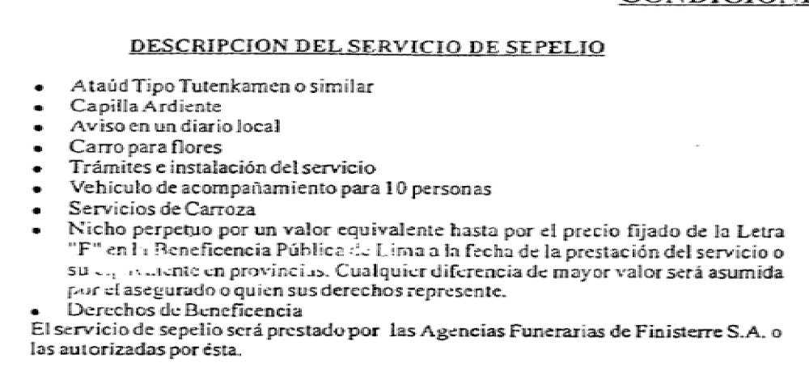
Asimismo, para el otorgamiento de la cobertura contratada, se estipuló expresamente el procedimiento siguiente:
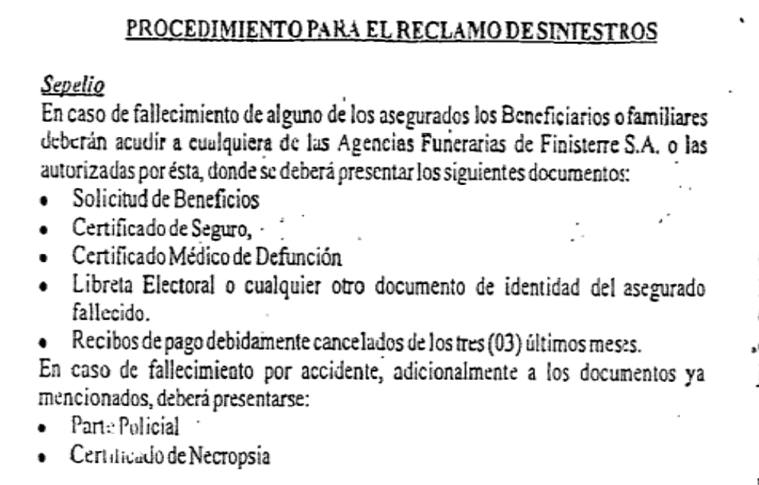
Conforme a dichas estipulaciones, resulta claro que los servicios funerarios se prestan por las agencias funerarias del asegurador o las autorizadas por éste, a las tarifas establecidas para esos servicios.
En el presente caso, la reclamante no solicitó los servicios funerarios a la Agencia Funeraria FINISTERRE, que actualmente pertenece al Grupo ...................., ni a una autorizada por esta. Por el contrario contrató tales servicios a un tercero, cuyo monto reclama su reembolso:

...................................................................................................................................

Debe destacarse que, conforme al contrato de seguro materia de esta reclamación, no está previsto el otorgamiento de cobertura vía reembolso que se haya adquirido por cuenta de los interesados.

En consecuencia, el petitorio de la reclamación no corresponde a las condiciones de cobertura contratadas.

TENDIENDO A LO EXPRESADO, ESTE ÓRGANO RESOLUTIVO UNIPERSONAL CONCLUYE SU APRECIACIÓN RAZONADA Y CONJUNTA AL AMPARO DE LO ESTABLECIDO EN EL REGLAMENTO DE LA DEFASEG, POR LO QUE:
RESUELVE:
Declarar INFUNDADA la reclamación interpuesta por ...................................................................................... contra .................... PERÚ, al cual se contrae la presente resolución, quedando a salvo el derecho de la reclamante para recurrir ante las instancias que consideren pertinentes

Lima, 22 de julio de 2024

La Secretaría Técnica certifica que la presente resolución, al haber sido emitida por el Órgano Resolutivo Unipersonal, cuenta con el voto del vocal cuyo nombre figura al final del presente documento.

Rolando Eyzaguirre Maccan – Vocal

